
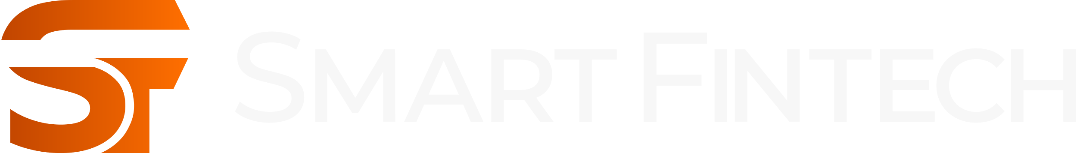

Deschiderea către noi oportunități
Cum revoluționează tehnologia
Open Banking dezvoltarea
afacerilor în România

Analiză Smart Fintech asupra evoluției și gradului de adopție al Open Banking-ului în România
Potențial enorm în eficientizarea operațiunilor financiare ale companiilor și inovația în sectorul financiar
Sumar
Smart Fintech, primul furnizor terț de servicii financiare autorizat de Banca Națională a României, și-a propus să analizeze contextul pieței din România în ceea ce privește integrarea tehnologiei în procesele companiilor, urmărind gradul de adopție, deschiderea clienților față de aceste soluții și răspunsul beneficiarilor direcți ai acestor soluții. Astfel, a realizat o serie de interviuri în profunzime cu șapte companii românești, Goldring, GoMag, Medeva, Omnicredit, SmartBill, Total Soft și Wizrom, din domenii de activitate precum software, IT, e-commerce și servicii financiar-contabile. Alte surse oficiale de informații care au fost utilizate în cadrul analizei includ Banca Națională a României (BNR), Banca Europeană de Investiții, Comisia Europeană și Statista, iar partenerii de tehnologie la care s-a apelat sunt companiile IBM, în baza unui parteneriat extins, și IT Smart Systems – partener strategic.
Open Banking-ul, tehnologia care le permite companiilor să își eficientizeze procesele interne referitoare la operațiunile financiare, este un concept nou, care a luat amploare în ultimii ani. În România, Open Banking-ul este încă în stare incipientă, însă interesul companiilor față de acesta este în creștere, astfel că, în ultimul an, numărul partenerilor Smart Fintech care au adoptat tehnologia a crescut cu 142%. Astfel, Smart Fintech este the partner of choice pentru orice dezvoltator de aplicații financiare care își propune să lase în urmă vechile obiceiuri de plată și de informare asupra conturilor pentru a oferi funcționalități actuale, aliniate cu cerințele de digitalizare și automatizare solicitate de utilizatorii de astăzi.

Partenerii Smart Fintech deservesc, la rândul lor, o varietate de verticale reprezentate de peste 100.000 de companii de diverse dimensiuni, motiv pentru care se observă o creștere și în ceea ce privește valoarea medie a tranzacțiilor prin Open Banking. În ultimul an, valoarea tranzacțiilor a crescut de la 200 la 500.000 lei, un indicator de încredere a utilizatorilor din zona consumatorilor / persoanelor fizice în utilizarea acestei metode de plată.

Prin integrarea serviciilor SmartPay și Smart Accounts, utilizatorii reduc semnificativ din timpul petrecut pentru efectuarea operațiunilor bancare, astfel că, pe lângă reducerea interacțiunii cu instituțiile financiare pentru verificarea soldurilor, Open Banking-ul reduce și timpul necesar pentru efectuarea plăților cu până la 99%. Întregul proces de plată de la selecția băncii până la autorizarea tranzacției se derulează în doar 23 de secunde, în cel mai scurt scenariu. Astfel, experiența de plată online cu SmartPay se detașează printr-o performanță superioară față de metodele tradiționale de plată online și un loc dominant în ierarhia plăților sigure și rapide. Pe de altă parte, prin integrarea serviciului Smart Accounts, companiile reduc drastic, cu peste 90%, din timpul petrecut pentru obținerea rulajelor conturilor bancare, acolo unde este necesar acordul utilizatorilor, cum este industria de creditare. Pentru companiile care își interoghează propriile conturi, acordul lor existând deja, economia de timp este de aproape 100%, citirea tranzacțiilor bancare și înregistrările contabile realizându-se instant.
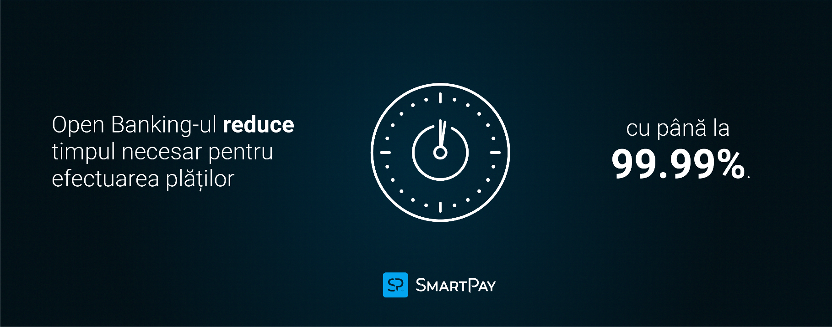

Această automatizare este cu atât mai relevantă în contextul actual de afaceri, având în vedere că interogarea conturilor pentru obținerea unui extras de cont din aplicația unei singure bănci prin online banking este o operațiune repetitivă, care consumă timp valoros din programul de lucru al unui angajat, timp care ar putea fi valorificat în cadrul companiei prin alte acțiuni care aduc valoare adăugată. Prin Open Banking, toate aceste procese pot fi eficientizate, aducând numeroase beneficii utilizatorilor.


SmartPay și Smart Accounts sunt cele mai accesibile servicii prin Open Banking și preferate de platformele de referință din România – platforme de facturare, gestiune contabilă, eCommerce – cu mii și zeci de mii de utilizatori. Împreună aducem Open Banking-ul mai aproape în fiecare zi utilizatorilor corporate și consumatorilor persoane fizice care interacționează cu serviciile Smart Fintech în diverse contexte de plată și consultare a informațiilor din conturile bancare chiar acolo unde au nevoie: la aplicarea pentru credite, în utilizarea serviciilor de factoring, la plata online a unor servicii consumate, la achiziția online a produselor, la investiții pe piața de capital, acestea fiind câteva dintre situațiile acoperite la peste 2 ani de la autorizare. Astfel, continuăm demersurile de creștere a cunoașterii și adopției Open Banking-ului pe piața locală, alături de partenerii noștri.
Alice Anghelea, Revenue Growth Smart Fintech
Soluțiile digitale transformă ecosistemul financiar într-unul mai eficient și centrat pe client

În ultimii ani, revoluția tehnologică a schimbat modul de operare al companiilor din toate industriile, generând noi oportunități și modele de business. În domeniul serviciilor financiare, digitalizarea a dus la o schimbare de paradigmă, prin consolidarea unor noi industrii, precum cea fintech, permițându-le noilor jucători să aibă acces la piața financiară alături de instituțiile financiare și bancare convenționale. Astfel, integrarea soluțiilor digitale nu a condus doar la eficientizarea proceselor, îmbunătățirea măsurilor de securitate și personalizarea ofertelor, ci a facilitat și tranziția către un ecosistem financiar mai eficient, deschis inovării și centrat pe nevoile clientului.
Banking-ul digital a devenit un trend în România, permițându-le clienților să realizeze operațiuni bancare într-un mod convenabil, prin platforme online sau aplicații mobile. Această trecere către canalele digitale înseamnă creșterea accesibilității și a flexibilității, ceea ce îmbunătățește experiența utilizatorilor. Privind în perspectivă, digitalizarea și inovația digitală în banking va continua să se dezvolte. Colaborarea dintre bănci, fintech-uri și furnizori de soluții tehnologice va duce la dezvoltarea unor soluții avansate, ce vor transforma peisajul bancar. În cele din urmă, sectorul bancar va deveni din ce în ce mai digitalizat, mai centrat pe client și avansat din punct de vedere tehnologic.

Alexander Madzhirov, Integration Portfolio Sales Leader IBM în Europa de Nord, Centrală și de Est

Odată cu criza de sănătate globală, companiile au fost nevoite să integreze soluții tehnologice în operațiunile lor, astfel că în 2021, peste 50% dintre companiile europene au investit în soluții digitale, conform unui studiu realizat de către Banca Europeană de Investiții. Integrarea proceselor tehnologice a crescut productivitatea și reziliența companiilor în fața perioadelor de criză, încurajând, în același timp, comerțul internațional și tranziția către practici sustenabile în încercarea de a reduce efectele schimbărilor climatice.

Schimbările în dinamica economică globală generate de pandemie sau de situațiile conflictuale din lume au generat efecte importante asupra modului de funcționare a companiilor din orice domeniu de producție sau servicii. Eficiența a fost redefinită și a fost necesară redesenarea unor întregi procese de business, astfel încât motorul economic să fie cât mai puțin afectat. Rolul principal în realizarea acestor deziderate a fost deținut, fără doar și poate, de tehnologie: a crescut foarte mult rata automatizării acestor procese de business, precum și adoptarea noilor tehnologii și modernizarea sistemelor software deja existente. Această tendință internațională a fost urmată destul de rapid și de piața românească. Wizrom a fost un adevărat pionier în ceea ce privește programele software de gestionare a operațiunilor financiare Sistemul nostru ERP WizPro s-a potrivit ca o mănușă noilor cerințe ale pieței, pentru că are această flexibilitate necesară adaptării la business-urile unei plaje vaste de clienți, atât în termeni de industrie, cât și în termeni de dimensiuni. Astăzi, avem peste 700 de clienți din diferite segmente de business, iar WizPro ERP este inclus în raportul anual Gartner, etalonul de calitate și performanță în domeniul tehnologiilor avansate.

Zemy Apfelbaum, Managing Director al Wizrom, compania românească specializată în dezvoltarea și implementarea de soluții software personalizate pentru gestionarea afacerilor

Deși în 2021 nivelul de digitalizare al companiilor din Europa era semnificativ mai redus decât cel al companiilor din Statele Unite ale Americii, progresele tehnologice au dus la o modificare a acestui comportament și la o deschidere mai mare a companiilor europene pentru adoptarea noilor tehnologii. Astfel, decalajul dintre cele două continente a scăzut treptat, ajungând, în 2022 la 69% în Europa comparativ cu 71% în Statele Unite ale Americii, conform studiului realizat de către Banca Europeană de Investiții.

În România, digitalizarea în cadrul companiilor este încă în stare incipientă, însă tot mai multe întreprinderi sunt deschise la integrarea soluțiilor digitale. Proporția companiilor românești care au integrat soluții tehnologice în 2022 este peste media europeană, cu un procent de 73% comparativ cu 63% la nivel european, conform aceluiași studiu publicat de Banca Europeană de Investiții. Cu toate acestea, ponderea întreprinderilor care fac schimb de informații și a IMM-urilor care au un nivel de bază al intensității digitale, cu 17%, respectiv 22%, sunt cele mai scăzute la nivelul Uniunii Europene, conform Indicelui Economiei și Societății Digitale (DESI), ceea ce împiedică economia țării să profite de oportunitățile oferite de soluțiile digitale.

În prezent, tehnologii precum inteligența artificială, internetul lucrurilor (en. Internet of Things / IoT) se află peste media europeană în România, iar tehnologia Open Banking începe să prindă avânt. Conform statisticilor, 49% dintre utilizatorii acestei tehnologii se află în Europa și se previzionează că numărul lor total pe continentul european va depăși 63.8 milioane în 2024, conform unui raport Statista. Conceptul în sine promovează distribuirea datelor financiare între diferite instituții financiare, permițându-le utilizatorilor să acceseze o arie mai largă de servicii financiare, fiind accesibilă companiilor din diverse domenii de activitate, de la e-commerce, până la platforme de investiții, tranzacționare, microfinanțare sau IT și software.
Vedem din ce în ce mai multe firme care sunt mai smart, care înțeleg avantajele tehnologiei, iar ponderea se schimbă de la an la an. Apar tot mai mulți antreprenori tineri, care sunt mai deschiși la nou și obișnuiți cu tehnologia, astfel că o soluție accesibilă cât mai ușor, direct de pe telefonul mobil, este ceva natural pentru ei. Deși antreprenorii mai experimentați sunt mai greu de împins în această direcție, există mulți care s-au adaptat foarte bine la schimbări, iar ponderea în piață crește. În ceea ce privește adoptarea soluției de Open Banking, suntem cu mult în spatele companiilor din Statele Unite ale Americii. Cu toate acestea, cred că această soluție va avea un impact semnificativ în eficientizarea proceselor. De exemplu, consider că Open Banking-ul utilizat împreună cu facturarea electronică va automatiza 95% din ceea ce ține de contabilitatea primară.

Radu Hasan, Co-founder și CEO Smart Bill, cel mai utilizat program de gestiune și facturare de pe piața din România, cu peste 85.000 de clienți, de la PFA-uri, companii mici și mijlocii, și până la multinaționale

Nivelul scăzut de educație digitală și financiară reprezintă încă o provocare în România

Nivelul scăzut al digitalizării în România poate fi datorat de problemele ce țin de lipsa educației digitale, atât în rândul publicului larg, cât și al mediului de afaceri, dezvoltarea precară a serviciilor publice digitale ce împiedică IMM-urile să adopte gestionarea digitală a anumitor procese, precum și lipsa unui cadru legislativ care să încurajeze tranziția digitală. Dintre cele șapte companii intervievate, cu o puternică componentă digitală, ce pun la dispoziția clienților lor servicii diverse de automatizare a operațiunilor, cinci au adus în discuție lipsa de educație din partea utilizatorilor finali.
Provocările noastre au fost legate de încercarea de a obișnui antreprenorii să utilizeze sisteme online, din cauza reticenței acestora. La anumite persoane am observat chiar o lipsă de experiență în a lucra cu instrumente online. De foarte multe ori, a trebuit să oferim consultanță telefonică în legătură cu modul în care se desfășoară procesul de aplicare pentru finanțare.

Elisa Rusu, CEO Omnicredit, prima platformă 100% digitală din România de microfinanțare, factoring și scoring
În ceea ce privește segmentul de e-commerce, tehnologia poate automatiza până la 99% din procesele companiei, eliminând munca redundantă sau nevoia interacțiunii umane, îmbunătățind astfel procesul de vânzare. În acest segment, tehnologia poate fi utilizată și pentru eficientizarea procesului de plată, întrucât facilitează transferul rapid al banilor și elimină perioadele lungi de așteptare în cazul returului. Cu toate acestea, deși perioada pandemică a încurajat utilizarea cardului bancar ca metodă de plată, încă se observă o reticență din partea consumatorilor în a apela la această metodă.
Observăm încă o teamă a consumatorilor de a plăti prin card. Dacă ne uităm în zilele de salarii, încă sunt foarte mulți care aleg să meargă la bancomat pentru a scoate bani. Cu toate acestea, suntem optimiști și vedem o evoluție de la an la an. Deși s-a observat o scădere în numărul celor care aleg plata prin card bancar după creșterea din perioada pandemiei, cifrele încep iar să crească, ceea ce înseamnă o maturizare a pieței. După acea creștere din pandemie, cred că cine face a doua sau a treia achiziție online începe să aibă încredere să utilizeze cardul. Comercianții încurajează această modalitate de plată prin diferite acțiuni.
Cosmin Daraban, CEO & Co-founder GoMag, platforma de comerț electronic care se adresează atât întreprinderilor mici și mijlocii, cât și celor mari, oferindu-le o soluție de creare și gestionare a magazinelor online
Reticența consumatorilor de a utiliza această metodă de plată pornește de la o lipsă a educației financiare în rândul populației.
În România avem o problemă legată de educația financiară, dar și de promovare a investițiilor în piața de capital. Generațiile anterioare care au dispus de bani nu au avut parte de educație financiară la școală, mai ales în zona de investiții sau piața de capital. Trebuie ținut cont și de faptul că Bursa din România s-a relansat în urma procesului de privatizare, când românii au primit acțiuni, însă fără să știe ce înseamnă.
Virgil Zahan, CEO Goldring, broker de investiții la Bursa de Valori București și pe marile piețe internaționale, care oferă servicii de tranzacționare investitorilor persoane fizice și juridice
Companiile care activează în domeniul software observă o lipsă de educare a companiilor mici și mijlocii în ceea ce privește adopția soluțiilor digitale. De altfel, acest lucru este susținut și de datele publicate de Banca Europeană de Investiții, care atestă faptul că doar 50% dintre microcompaniile și companiile mici din România au adoptat soluții digitale, comparativ cu aproape 90% dintre companiile de mari dimensiuni.
După ce mediul bancar va fi pregătit să integreze procesele digitale și vom avea o bază de furnizori software care pot oferi soluțiile necesare, trebuie să vorbim despre educarea pieței, astfel încât companiile românești să poată conștientiza beneficiile aduse de integrarea sistemelor, de standardizarea canalelor de comunicare și de automatizarea anumitor procese. Astăzi, orice companie din România obține informațiile financiare cu o întârziere de o zi. În domeniul FMCG, informațiile sunt și mai greu de contorizat din prisma faptului că vorbim despre un volum mare de tranzacții, astfel că operatorii trebuie să depună un efort foarte mare pentru a le aduce pe toate în același loc. Adopția tehnologiilor Open Banking simplifică acest proces cu cel puțin 80%.
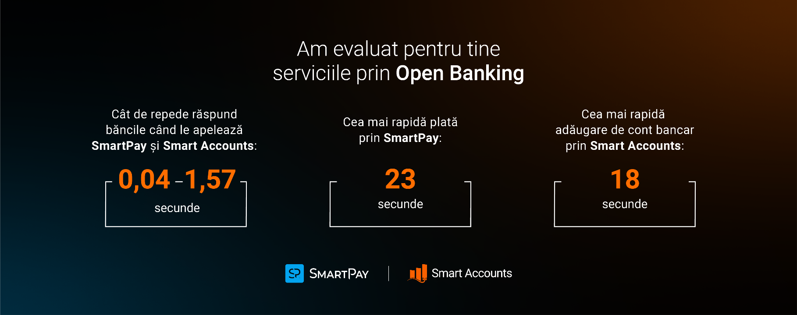
Alexandru Bâlea, Charisma Industry Solutions Team Leader al TotalSoft, compania românească specializată în dezvoltarea și implementarea de soluții software personalizate pentru diferite industrii, cu accent pe soluții de business management și ERP

În ciuda multitudinii de opțiuni pe care o companie le utilizează sau le pune la dispoziția clienților pentru a desfășura operațiuni de plată, Open Banking-ul este cea mai eficientă metodă. Pentru procesarea plăților efectuate prin intermediul cardului bancar este utilizat un serviciu terț, motiv pentru care această metodă este mai costisitoare, iar timpul de procesare este mai lung. Prin intermediul serviciului de Open Banking, serviciile terțe sunt eliminate, iar plata este realizată instant, de la cont la cont. Securitatea în cazul acestei soluții este sporită, întrucât fluxul de plată este mai scurt, astfel că riscul de expunere a datelor este eliminat. Soluția de Open Banking este potrivită companiilor care efectuează plăți lunare către furnizori externi. Prin conectarea conturilor bancare într-un singur loc, în urma unui consimțământ prealabil al deținătorului, operațiunile de plată pot fi efectuate și procesate în doar 23 de secunde.
În acest moment, un utilizator de online banking la o companie consumă în medie 3 minute pentru obținerea zilnică a unui singur extras de cont din aplicația unei singure bănci. Nu am luat în calcul timpul alocat altor consultări mai frecvente, necesare verificării soldurilor conturilor pentru a decide din ce conturi se pot plăti furnizorii și alți terți. Doar interacțiunea cu o banca pentru obținerea unui singur extras de cont conduce la o pierdere de peste 12 ore consumate pe an, deci mai mult de o zi și jumătate de lipsă totală de productivitate prin angrenarea într-o activitate repetitiva și lipsită de valoare. Dacă discutăm despre o medie de 5 conturi bancare utilizate la nivel de companie, se cumulează o pierdere de timp de o săptămână și jumătate pe an. Astfel, companiile mari care colectează plăți în peste 10 conturi bancare, ajung la o pierdere anuală de aproximativ o lună de zile/om.
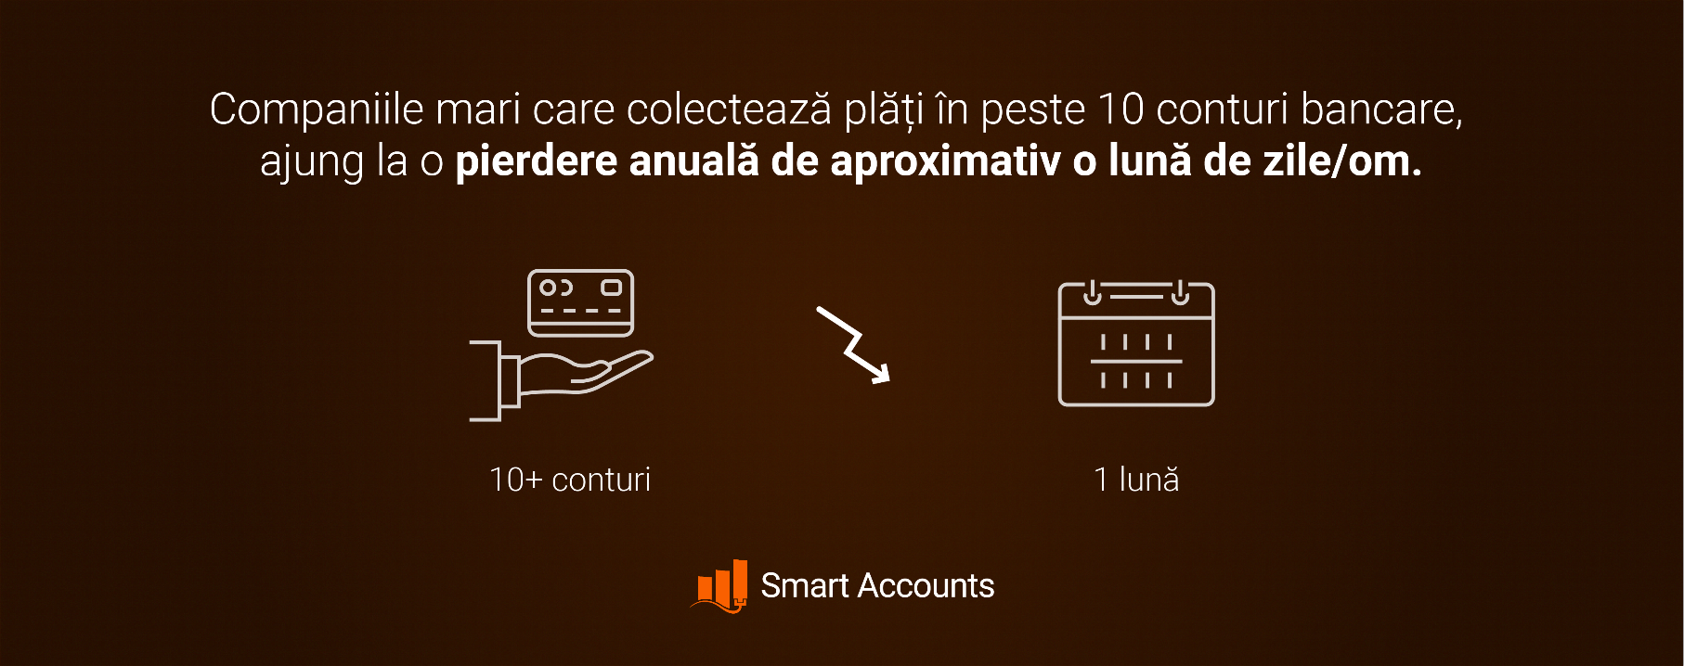
Alice Anghelea, Revenue Growth Smart Fintech

Modificările fiscale care încetinesc adoptare soluțiilor digitale, încă o provocare în prioritizarea adoptării soluțiilor digitale pentru companii
Uniunea Europeană are în vedere o serie de obiective pentru anul 2030 prin care să încurajeze tranziția digitală a tuturor statelor componente. În România, începând cu anul 2020, a intrat în vigoare Planul Național pentru Redresare și Reziliență, ce adresează majoritatea deficiențelor digitale pentru o mai bună aliniere a țării la normele europene. Deși au fost propuse mai multe legi și programe care să încurajeze tranziția digitală, acest lucru este încă greu de îndeplinit în anumite industrii. Unul dintre cele mai defavorizate segmente în acest sens este cel al contabilității, în care legislația este în continuă schimbare.
Cererea pentru serviciile de facturare online este în continuă evoluție, iar brandul nostru este în creștere pe segmentul de IMM-uri. Am început anul cu o creștere de peste 40%, iar în vara aceasta vom depăși 100.000 de clienți. Numărul de facturi emise se ridică momentan la 5 milioane, 23 de miliarde de euro facturat estimativ. În pofida legislației în schimbare, ne adaptăm rapid în mod constant, pentru a oferi antreprenorilor servicii eficiente, în conformitate cu normele în vigoare.
Radu Hasan, Co-founder și CEO Smart Bill
În acest context, tehnologia este cea care poate eficientiza adaptarea rapidă și facilă la schimbări.
Cerințele legislative sunt din ce în ce mai complexe și apar din ce în ce mai des. Astfel, pe lângă faptul că pandemia a determinat mutarea operațiunilor în spațiul online, instituțiile statului au introdus cerințe legislative majore ce au impactat modul în care companiile își desfășurau activitatea. În acest caz, a trebuit să înțelegem clar cerințele venite din partea instituțiilor statului, să le structurăm și să le includem în proiectele de implementare. A trebuit să dezvoltăm rapid funcționalitățile impuse de aceste cerințe legale și să să oferim consultanța necesară astfel încât clienții să poată beneficia rapid de soluția finală care le permit raportarea în termenul legal. Fereastra de timp în care companiile trebuiau să se pregătească a fost foarte, foarte mică.
Alexandru Bâlea, Charisma Industry Solutions Team Leader al TotalSoft
Open Banking, o soluție nouă care ia amploare
Pentru a răspunde provocărilor pieței și pentru a completa sistemele digitale existente ale companiilor, a fost introdus serviciul de Open Banking, prin care furnizorii terți de servicii financiare pot accesa și controla datele financiare ale clienților lor. Prin acest serviciu, reglementat la nivelul Uniunii Europene prin Directiva PDS2 privind serviciile de plată, se urmărește sporirea securității serviciilor financiare, asigurarea unui nivel ridicat de protecție a utilizatorilor și stimularea eficienței și a transparenței serviciilor din piață. Important de menționat ar fi și recent publicata PSD3 de către Comisia Europeană, la sfârșit de iunie 2023, care aduce amendamente importante Directivei PSD2 și deschide mai larg drumul spre Open Finance, cu efecte pe întreaga amprentă financiară digitală a unui utilizator.
Adopția serviciilor de Open Banking a fost lentă la nivelul statelor din UE, inclusiv al României, dar totuși în ultimii 2 ani astfel de servicii au început să capete tracțiune și interes inclusiv din partea băncilor care au început să ofere servicii de AIS (nota: Servicii de informare asupra conturilor bancare, en: Account Information Services) și PIS (nota: Servicii de inițiere de plăți, en: Payment Initiation Services). Avem astăzi 2 jucători licențiați de BNR și câteva bănci care au dezvoltat astfel de servicii și sperăm ca în viitorul apropiat să vedem o evoluție în adopția serviciilor de Open Banking. Recent, Comisia Europeană a lansat și a treia Directivă privind serviciile de plată care are drept scop promovarea jucătorilor care oferă servicii de Open Banking și continuarea eforturilor în acest sens.

Raluca Micu, Head of Payments Oversight, Banca Națională a României

În România, Smart Fintech este primul furnizor autorizat de Banca Națională a României care a integrat 13 bănci importante din țară, precum ING, First Bank, Alpha Bank, Libra Bank, Garanti Bank, BCR, Banca Transilvania, OTP Bank, Revolut, CEC Bank, BRD, Raiffeisen Bank și Unicredit. Prin serviciile sale, SmartPay și Smart Accounts, compania le pune la dispoziție clienților săi, precum și utilizatorilor finali, posibilitatea eficientizării operațiunilor de plată și a celor legate de informările privind conturile bancare.
Am obținut autorizarea BNR în anul 2021, iar de atunci putem să facem plăți și să accesăm conturile utilizatorilor. Plata este realizată cont la cont, astfel încât sunt eliminați intermediarii, comisioanele implicate, și punctele de risc, în care datele utilizatorilor au potențial de a se scurge. Eliminarea cardului înseamnă că riscul de scurgere a datelor este aproape de 0, iar drumul banilor este mult mai scurt. Este o plată între inițiator și beneficiar, în care nu se transportă date sensibile. În unele situații se poate transmite IBAN-ul, însă singura ‘fraudă’ care se poate face cu această informație este eventual alimentarea unui cont.
Alexandru Cociu, co-fondator și Risk & Compliance Officer
De altfel, numărul companiilor din Europa care adoptă soluții de Open Banking crește rapid de la an la an, dublându-se în 2022 față de anul 2020, conform unui raport Statista.
Digitalizarea este viitorul și foarte multe companii din piață încep să integreze procese de digitalizare și automatizare internă. Trendul este unul crescător și cred că acesta va fi viitorul. Noi am integrat soluția Smart Accounts pentru că scutește timpul pe care clienții noștri l-ar putea pierde pentru a obține anumite date, extrase, volume sau încasări de care avem nevoie pentru a lua decizia de creditare, pentru că ele sunt transmise automat către noi, tehnologie care estimăm că va reduce timpul pentru acordarea finanțării cu până la o oră. Tehnologia este foarte importantă pentru noi, iar tot proiectul nostru de microfinanțare digitală a fost gândit în jurul acestui lucru. Unii jucători clasici și alte IFN-uri abia acum încep procesul de digitalizare, iar noi suntem cu un pas înainte și vom încerca să automatizăm cât mai multe dintre procesele care au rămas manuale. Eu cred în potențialul tehnologiei Open Banking, mai ales pentru că am văzut modul în care este utilizat în alte țări, și am speranța că vom ajunge și noi acolo în câțiva ani.

Elisa Rusu, CEO Omnicredit

În ultimii ani, comportamentul utilizatorilor s-a modificat, motiv pentru care companiile trebuie să integreze mai multe elemente, astfel încât să poată pună la dispoziție o ofertă cât mai diversificată și ușor de folosit pentru clienții lor, pentru a le crea o experiență cât mai plăcută și a-i păstra aproape. O astfel de metodă este cea de programe de loialitate, prin care utilizatorii finali primesc anumite beneficii în urma utilizării serviciilor unei anumite companii.
În momentul de față, piața este foarte competitivă și consumatorul a început să fie foarte atent la ofertele care sunt în piață. Astfel, băncile și comercianții trebuie să adopte o strategie de implementare a noilor tehnologii, noi avantaje pentru consumatori sau utilizatori, pentru a-și păstra relevanța. Din punctul meu de vedere, programele de loialitate și retenție sunt extrem de importante. Prin integrarea soluției Smart Accounts, le oferim clienților noștri până la 10% cash-back instant, după verificarea tranzacției la comercianții din aplicație.

Ion Zyto Dumitrescu, CEO Medeva, compania care a dezvoltat aplicația Figo.Pay, în colaborare cu CEC Bank, prin care conferă utilizatorilor săi avantaje comerciale de tip cashback și permite achiziționarea sigură și eficientă la comercianți

Pentru inițierea plăților și interogarea conturilor, tehnologia Open Banking utilizează interfețe de programare ale aplicațiilor (cunoscute sub denumirea de API-uri). Serviciile de inițiere de plăți și interogare a conturilor bancare dezvoltate de Smart Fintech au la bază tehnologia IBM din suita Cloud Pak for Integration. Platforma API Connect® este una dintre cele mai utilizate soluții de management al interfețelor de programare a aplicațiilor, oferind o experiență intuitivă în crearea, securizarea și întreținerea API-urilor (e.n. Application Programming Interface). Platforma depășește simpla creare a API-urilor, oferind caracteristici suplimentare pentru consolidarea securității, facilitarea analizei și asigurarea guvernanței, prin utilizarea instrumentelor precum DataPower, o platformă utilizată pentru gestionarea traficului API. Astfel, companiile care aleg să integreze soluțiile Smart Fintech pot beneficia de o securitate sporită și apeluri API rapide.
Progresele tehnologice, cum ar fi API-urile și cloud computing, au jucat un rol crucial în dezvoltarea Open Finance și Embedded Finance. Aceste inovații facilitează colaborarea dintre instituțiile financiare și companiile nefinanciare pentru a partaja datele financiare în siguranță. Dezvoltarea Open Finance și Embedded Finance va continua probabil să se extindă pe măsură ce mai multe instituții financiare, companii fintech și întreprinderi non-financiare vor recunoaște beneficiile colaborării și integrării. Această creștere va avea ca rezultat o gamă mai largă de produse și servicii financiare disponibile consumatorilor prin diverse platforme și canale. Cu toate acestea, este esențial să abordăm provocările legate de confidențialitatea datelor, securitatea și conformitatea cu reglementările pentru a asigura încrederea și protecția clienților.

Alexander Madzhirov, Integration Portfolio Sales Leader IBM în Europa de Nord, Centrală și de Est

SmartPay și Smart Accounts, două soluții pentru viitor
Pentru a facilita procesul de plată, Smart Fintech a introdus în 2021 SmartPay, primul serviciu de inițiere a plăților de tip cont la cont. Produsul poate fi utilizat atât ca soluție de plată, cât și ca accelerator de plăți, întrucât poate fi integrat în aplicațiile care gestionează resursele financiare, precum contabilitate, sisteme ERP, programe de facturare electronică, platforme de salarizare sau managementul finanțelor personale.
În domeniul comerțului electronic, tehnologia poate automatiza cu până la 99% din procesele companiei, în funcție de dimensiunea acesteia. SmartPay vine ca o completare, astfel încât asigură transmiterea instant a plăților într-un mod securizat, reducând, în același timp, costurile comercianților.
Sunt comercianți care spun că după ce au apelat la serviciile noastre și și-au dezvoltat soluția tehnologică, au câștigat 78% din timpul pierdut pentru prelucrare. În unele situații se poate reduce cu până la 99% pentru că noi avem câteva automatizări, suntem singura platformă care a introdus roboți nativi în platformă, astfel că automatizăm întreg procesul, de la prelucrarea comenzii, până la încasare, facturare și livrare. SmartPay este o nouă modalitate prin care lucrurile se pot întâmpla într-un mod revoluționar pentru România. Avantajul stă în faptul că există un comision mai mic aplicat comercianților. Cred că aici este cea mai mare valoare, pentru că noi discutăm despre toate opțiunile pe care ni le oferă tehnologia, însă toate acestea vin și cu un cost.
Cosmin Daraban, CEO & Co-founder GoMag
În ceea ce privește serviciile financiare, soluția este o modalitate prin care se pot efectua tranzacții bancare cont la cont, reducând riscul de fraudă. Atfel, SmartPay poate fi folosit inclusiv de către utilizatorii platformelor de investiții pentru a alimenta rapid conturile, fără comisioane adăugate.
Consider că dacă un broker nu integrează în următoarea perioadă tot ce înseamnă tehnologie nouă, s-ar putea chiar să dispară. Noi suntem într-o continuă căutare, iar mie îmi place zona de fintech-uri și startup-uri, pe care o urmăresc de foarte mult timp, încercând să aflu ce se întâmplă în zona de noi produse lansate, companii ce activează în aria piețelor financiare, iar aici nu mă refer doar la zona de tranzacții, ci și la domeniul financiar-bancar. Încercând să găsesc o soluție mai ieftină decât plata cu cardul, am ajuns la Smart Fintech. Plata cu cardul are un cost, zic eu, prea mare pentru ziua de astăzi. Inițial, am lansat opțiunea de plată cu cardul din dorința de a aduce un plus utilizatorilor și rapiditate. Cu toate acestea, pe lângă ușurința în utilizare, întotdeauna când lansăm un produs ne gândim și la costuri. Ne-am gândit că trebuie să găsim ceva mai ieftin, dar la fel de facil, motiv pentru care am implementat soluția SmartPay.
Virgil Zahan, CEO Goldring
Pentru a veni în completarea beneficiilor aduse de soluția SmartPay, fintech-ul a introdus produsul Smart Accounts, care permite automatizarea interogării de conturi, întrucât oferă acces centralizat, în timp real, la datele bancare ale clienților. Prin acest produs, companiile pot urmări comportamentul de plată al clienților și calcula scoruri de performanță. Beneficiile aduse de Smart Accounts fac această soluție potrivită pentru companii din domenii de activitate diverse, de la servicii financiare până la soluții software și ERP.
Având în minte utilizatorul care folosește sistemul nostru în fiecare zi și care are nevoie de acces la informație în timpul cel mai scurt, am găsit în soluția Smart Accounts, primul serviciu de agregare a conturilor bancare dezvoltat și autorizat în România, răspunsul pe care îl căutam pentru produsele noastre. Ne-a convins adaptabilitatea soluției și ușurința de utilizare a acesteia. Trecerea de la interogarea manuală a conturilor la o agregare a conturilor în afara sistemelor bancare și posibilitatea de interogare automatizată și instantanee este o evoluție semnificativă în utilizarea componentelor financiare ale sistemelor noastre software de administrare a proceselor de business. Faptul că Smart Accounts aduce rapid împreună băncile și clienții acestora într-un mod sigur și controlat, este fără doar și poate un beneficiu esențial pe care ne-am dorit foarte mult să îl oferim și clienților noștri.

Zemy Apfelbaum, Managing Director Wizrom

Soluțiile Smart Fintech reprezintă o modalitate eficientă prin care companiile își pot automatiza procesele. Prin faptul că este primul furnizor terț din România autorizat de BNR, Smart Fintech pune la dispoziție soluții sigure, eficiente și testate.
În momentul de față, piața este foarte competitivă, iar consumatorul final a început să fie foarte atent la ofertele existente. Companiile care nu adoptă o strategie de a implementa noi tehnologii, noi avantaje pentru consumatori sau pentru utilizatori, îi pot pierde. Am apelat la Smart Fintech pentru că era o soluție tehnică, gata la cheie, iar datorită licenței BNR, beneficiile s-au transferat direct și asupra companiei noastre.

Ion Zyto Dumitrescu, CEO Medeva

Instituțiile financiare bancare tradiționale nu fac excepție, motiv pentru care trebuie să se adapteze schimbărilor aduse de tehnologie și să implementeze soluții centrate pe client.
Pe măsură ce Open Banking-ul continuă să crească și să se dezvolte, este clar că va avea un impact semnificativ în industria financiară. Așteptările în acest sens includ sporirea inovației, creșterea competiției și implementarea serviciilor care prioritizează experiențele centrate pe client. În orice caz, această evoluție implică creșterea performanței din partea băncilor și implementarea strategiilor solide pentru API-uri și securitate. Prin tehnologia Open Banking, startup-urile pot obține acces la informația clienților prin API-uri, ceea ce le oferă abilitatea de a introduce servicii noi și de a concura pe picior de egalitate cu băncile consacrate. Este o lume nouă, iar băncile trebuie să se adapteze proactiv pentru a rămâne în fruntea acestui peisaj în continuă dezvoltare.

Alexander Madzhirov, Integration Portfolio Sales Leader IBM în Europa de Nord, Centrală și de Est

Open Banking-ul are un impact semnificativ asupra companiilor românești și modului în care își desfășoară operațiunile, creând un spațiu propice pentru inovare în sectorul financiar din România. Astfel, prin încurajarea dezvoltării unor noi servicii, Open Banking-ul a facilitat colaborarea dintre instituțiile financiare bancare tradiționale, fintech-uri și companii terțe, punând la dispoziția companiilor servicii financiare diverse, cu o securitate crescută și create special pentru nevoile lor. Cu toate acestea, acest segment al tehnologiei este încă în fază incipientă, motiv pentru care întâlnește o serie de provocări în ceea ce privește deschiderea băncilor spre această metodă, legislația și lipsa educației financiare și digitale a utilizatorilor. În acest sens, sunt necesare acțiuni de educare de piață și promovare din partea tuturor jucătorilor implicați și a stakeholderilor, pentru a crește rata de adopție.

Studiul realizat de Smart Fintech subliniază efectul pozitiv al tehnologiei în procesele operaționale, precum și nevoia programelor de educare, atât în rândul companiilor, cât și al utilizatorilor finali. Mai mult, este esențial ca autoritățile și companiile din diverse domenii de activitate să contribuie activ pentru a stabili un mediu de reglementare favorabil pentru valorificarea potențialului acestei soluții pe piața din România.

***

Autorul acestui studiu este Smart Fintech. Toate drepturile asupra acestor informații aparțin autorului. Distribuirea informației din acest studiu se poate realiza numai cu acordul și citarea sursei.

Despre Smart Fintech

Smart Fintech este prima companie din România autorizată de BNR care oferă soluții inovatoare de Open Banking, aflate la convergența dintre cele două lumi: financiară și tehnologică. Este o companie auto-susținută, fondată în 2019 de Mihaela Georgescu, Ana Maria Georgescu, Alexandru Cociu și Andrei Dumitru, în contextul liberalizării accesului la informații financiar-bancare (Open Banking) conform directivei europene PSD2 (cu modificările recente care duc spre evoluția la PSD3). Cu un istoric comun de peste 20 de ani în proiecte de digitalizare, cofondatorii săi împărtășesc entuziasmul pentru Open Banking și potențialul de inovare pe care acesta îl deschide în furnizarea de servicii digitale moderne mai ieftine și mai sigure. Astfel, Smart Fintech a dezvoltat SmartPay și Smart Accounts, primele servicii autorizate în România de inițiere a plăților, respectiv informare cu privire la conturi, bazate pe conceptele Open Banking. Cele două servicii sunt disponibile pentru integrare oricărui tip de afacere care își propune accelerarea încasărilor, simplificarea și automatizarea plăților și reconcilierilor ori a prelucrării informațiilor financiare în general, cu optimizarea costurilor generate de aceste activități. Aceste serviciile sunt deja integrate și funcționale pentru mai multe companii din domenii de activitate variate (e-commerce, plăti, ERP, facturare, servicii financiare) care redefinesc chiar acum experiența și inteligența financiară a utilizatorilor lor.

Contact Smart Fintech
Ana Maria Georgescu - Sales & Marketing Development
+40746 202 574
www.smartfintech.eu

European Investment Bank, Digitalization in Europe 2022-2023. Evidence from the EIB Investment Survey, URL: https://www.eib.org/attachments/lucalli/20230112_digitalisation_in_europe_2022_2023_en.pdf
Comisia Europeană, Indicele economiei și societății digitale în România, 2022.
European Investment Bank, Digitalization in Europe 2022-2023. Evidence from the EIB Investment Survey, URL: https://www.eib.org/attachments/lucalli/20230112_digitalisation_in_europe_2022_2023_en.pdf
Comisia Europeană, „Modernising payment services and opening financial services data: new opportunities for consumers and businesses”, publicat la 28 iunie 2023, consultat la 14 iulie 2023, URL: https://ireland.representation.ec.europa.eu/news-and-events/news/modernising-payment-services-and-opening-financial-services-data-new-opportunities-consumers-and-2023-06-28_en
Statista, „Number of open banking users worldwide in 2020 with forecasts from 2021 to 2024, by region”, publicat la 17.06.2023, URL: https://www.statista.com/statistics/1228771/open-banking-users-worldwide/

